Министерство науки и высшего образования Российской Федерации
Федеральное государственное автономное образовательное учреждение высшего образования
«Национальный исследовательский университет ИТМО»

Факультет Программной инженерии и компьютерной техники

Лабораторная работа по
«Системы искусственного нтеллекта» №2

Работу выполнил:
Фам Данг Чунг Нгиа
Группа: P3321
Преподаватель: Королёва Юлия Александровна

Содержание
I. ПОСТАНОВКА ЗАДАЧИ 3
1. Задание 1 3
2. Задание 2 3
II. АЛГОРИТМ 3
1. Алгоритм в задании 1 3
i. Алгоритм логистической регрессии (Titanic) 4
ii. Алгоритм линейной регрессии (California_House) 7
2. Алгоритм в задании 2 9
III. КОД МОДЕЛИ 11
1. Код модели в задании 1 11
i. Класс LogisticRegressionNP 11
ii. Класс LinearRegressionNP 16
2. Код модели в задании 2 20
IV. ОЦЕНКА МОДЕЛИ 22
1. Задание 1 22
a. Titanic (логистическая регрессия) 22
b. California Houses (линейная регрессия) 24
2. Задание 2 27
a. Dataset Fashion MNIST 27
b. US Health Insurance Dataset 35
V. ВЫВОД 39

ПОСТАНОВКА ЗАДАЧИ
  - Задание 1
Взять модели и датасеты с первой работы, добавить в обучение L1, L2, ElasticNet и вывести по 4 графика на обучении, чтобы посмотреть ошибки/метрики [4 линии поразному подписанные на одном графике].
  - Задание 2
- Пишем класс модели KNN.
- В классе должны быть методы
def __init__(...):
#some code
def predict(...):
#some code
def fit(...):
#some code
и все остальное, что вам необходимо. По параметру берем расстояние.
- Берем датасеты (классификация: https://www.kaggle.com/datasets/zalando-research/fashionmnist; регрессия: https://www.kaggle.com/datasets/teertha/ushealthinsurancedataset/data).
- Обучаем модель.
- Выводим метрики качества (ошибки, точность предсказаний, etc.).

АЛГОРИТМ
  - Алгоритм в задании 1

Алгоритм логистической регрессии (Titanic)
Гипотеза:
$$\hat{y}=σ\left(Wx+b\right); σ\left(z\right)=\frac{1}{1+ⅇ^{-z}}$$
Регуляризованная функция потерь:
$${LOSS}_{regularized}={LOSS}_{original}+λ . Penalty$$
Исходная функция потерь (Binary Cross-Entropy):
$${LOSS}_{original}=-\frac{1}{n}\sum_{i=1}^{n}{\left({ y}_{i}\ln\left(\hat{y_{i}}\right)+\left(1-\hat{y_{i}}\right)\ln\left(1- \hat{y_{i}}\right)\right)}$$
Штрафы:
- L2 Regularization (Ridge)
$$Penalty=\sum_{i}{w_{i}^{2}}$$
- L1 Regularization (Lasso)
$$Penalty=\sum_{i}{\left|w_{i}\right|}$$
- ElasticNet
$$Penalty=α\sum_{i}{\left|W_{i}\right|}+\frac{1}{2}\left(1-α\right)\sum_{i}{w_{i}^{2}}$$
Обновление весов и $смещения$ (градиентный спуск):
$$W≔W-η⋅{[∇}_{w}L+ λ{.∇}_{w}P\left(w\right)]$$
$$b≔b-η⋅∇_{b}L$$
- $η$ – learning rate ; $λ$ – общий штрафной коэффициент

$$Производные {LOSS}_{original} по весу и смещению:$$
$$∇_{w}L =\frac{1}{n}X^{T}⋅\left(\hat{y}-y\right)$$
$$∇_{b}L=\frac{l}{n}\sum_{1}^{n}{\left(\hat{y_{i}}-y_{i}\right)}$$
$$Производные штрафов (только по весу):$$
- L2: $∇_{w}P\left(w\right)=w$
- L1: $∇_{w}P\left(w\right)=sign(w)$
- ElasticNet: $∇_{w}P\left(w\right)=α.sign\left(w\right)+\left(1-α\right).w$
  - $α-коэффициент соотношения L1: α= \frac{λ_{1}}{λ_{1}+λ_{2}}$
Листинг 1.1 – Код реализации функции потерь
def _data_loss(self, y_true, y_pred_proba):
n = len(y_true)
eps = 1e-15
p = np.clip(y_pred_proba, eps, 1 - eps)
return -np.sum(y_true * np.log(p) + (1 - y_true) * np.log(1 - p)) / n

Листинг 1.2 – Код реализации штрафов
def _penalty_value(self):
if self.penalty == 'none' or self.alpha <= 0:
return 0.0
W = self.W # No penalty bias
if self.penalty == 'l2':
return self.alpha * 0.5 * np.sum(W * W)
elif self.penalty == 'l1':
return self.alpha * np.sum(np.abs(W))
elif self.penalty == 'elasticnet':
l1 = self.l1_ratio * np.sum(np.abs(W))
l2 = (1 - self.l1_ratio) * 0.5 * np.sum(W * W)
return self.alpha * (l1 + l2)
else:
return 0.0
Листинг 1.3 – Код реализации регуляризованной функции потерь
data_loss = self._data_loss(y, y_pred_proba)
penalty = self._penalty_value()
total_loss = data_loss + penalty
Листинг 2 – Код обновления весов и смещения
# Original gradient (data term)
dW = (1.0 / n_samples) * np.dot(X.T, (y_pred_proba - y))
db = (1.0 / n_samples) * np.sum(y_pred_proba - y)
# + Penalty’s gradient (no bias penalty)
pen_grad = self._penalty_grad()
if isinstance(pen_grad, float):
# check if not penalty (pen_grad = 0.0 )
pass
else:
dW = dW + pen_grad
self.W -= lr * dW
self.b -= lr * db

Алгоритм линейной регрессии (California_House)
Гипотеза:
$$\hat{y}= Wx+b$$
Регуляризованная функция потерь:
$${LOSS}_{regularized}={LOSS}_{original}+λ . Penalty$$
Исходная функция потерь:
$${LOSS}_{original}= MSE =\frac{1}{n}\sum_{i=1}^{n}{{\left(\hat{y_{i}}-y_{i}\right)}^{2}}$$
Функции штрафов похожи в алгоритме Logistic Regression
Обновление весов и смещения (градиентный спуск):
$$W≔W-η⋅{[∇}_{w}L+ λ{.∇}_{w}P\left(w\right)]$$
$$b≔b-η⋅∇_{b}L$$
$$Производные {LOSS}_{original} по весу и смещению:$$
$∇_{w}L =\frac{2}{n}X^{T}⋅\left(\hat{y}-y\right)$ ,
$$∇_{b}L=\frac{2}{n}\sum_{1}^{n}{\left(\hat{y_{i}}-y_{i}\right)}$$
Производные штрафов похожи в алгоритме Logistic Regression

Листинг 3.1 – Код исходной функции потерь
y_pred = X @ self.weights
mse, mae, _, r2 = self.compute_metrics(y, y_pred)
loss = mse + self._penalty_value(self.weights)

Листинг 3.2 – Код фунции штрафов
def _penalty_value(self, w):
if self.lamda <= 0 or self.penalty == 'none':
return 0.0
v = w[1:]
if self.penalty == 'l2':
return self.lamda * 0.5 * np.sum(v * v)
if self.penalty == 'l1':
return self.lamda * np.sum(np.abs(v))
if self.penalty == 'elasticnet':
l1 = self.alpha * np.sum(np.abs(v))
l2 = (1 - self.alpha) * 0.5 * np.sum(v * v)
return self.lamda * (l1 + l2)
return 0.0

Листинг 3.3 – Код регуляризованной функции потерь
data_loss = self._data_loss(y, y_pred_proba)
penalty = self._penalty_value()
total_loss = data_loss + penalty

Листинг 4 – Код обновления весов и смещения
grad = (2.0 / n) * (X.T @ (y_pred - y)) # dMSE/dw
if self.lamda > 0 and self.penalty in ('l2', 'elasticnet'):
l2_coeff = self.lamda if self.penalty == 'l2' else self.lamda * (1 - self.alpha)
grad[1:] += l2_coeff * self.weights[1:] # d/dw (0.5*||w||^2) = w
w_new = self.weights - learning_rate * grad
if self.lamda > 0 and self.penalty in ('l1', 'elasticnet'):
l1_coeff = self.lamda if self.penalty == 'l1' else self.lamda * self.alpha
tau = learning_rate * l1_coeff
w_new[1:] = _soft_threshold(w_new[1:], tau)
self.weights = w_new

  - Алгоритм в задании 2
Расстояние от выборки для прогнозирования до всей выборки для обучения:
- Euclidean Distance
$$d\left(x,y\right)=\sqrt{\sum_{i=1}^{n}{{\left(x_{i}-y_{i}\right)}^{2}}}$$
- Manhattan Distance
$$d\left(x,y\right)= \sum_{i=1}^{n}{\left|x_{i}-y_{i}\right|}$$

- Minkowski Distance
$$d\left(x,y\right)= {\left(\sum_{i=1}^{n}{{\left|x_{i}-y_{i}\right|}^{p}}\right)}^{1/p}$$
  - p – регулировочный параметр
- Cosine Distance
$$d\left(x,y\right)=1-\frac{x⋅y}{\left\|x\right\|\left\|y\right\|}$$
Выбрать k ближайшие образцы (с наименьшим расстоянием) и проголосовать большинством голосов. Все такие операции будут представлены в функции predict.
Листинг 5.1 - Код фунции predict (Fashion MNIST)
def predict(self, X_test):
if self.tree is not None:
p = 2 if self.metric == 'euclidean' else 1
dist, indices = self.tree.query(X_test, k=self.k, p=p)
else:
if self.metric == 'minkowski':
distances = cdist(X_test, self.X_train, metric='minkowski', p=self.p)
elif self.metric == 'cosine':
distances = cdist(X_test, self.X_train, metric='cosine')
else:
raise ValueError(f"Metric '{self.metric}'dont support.")
indices = np.argsort(distances, axis=1)[:, :self.k]
k_nearest_labels = self.y_train[indices]
y_pred = np.array([np.bincount(labels).argmax() for labels in k_nearest_labels])
return y_pred

Листинг 5.2 - Код фунции predict (US Health Insurance)
def predict(self, X_test):
X_test = X_test.astype(float)
if self.tree is not None:
p = 2 if self.metric == 'euclidean' else 1
dist, indices = self.tree.query(X_test, k=self.k, p=p)
if self.k == 1:
indices = indices[:, np.newaxis]
else:
if self.metric == 'minkowski':
distances = cdist(X_test, self.X_train, metric='minkowski', p=self.p)
elif self.metric == 'cosine':
distances = cdist(X_test, self.X_train, metric='cosine')
else:
raise ValueError(f"Metric '{self.metric}' don’t support.")
indices = np.argsort(distances, axis=1)[:, :self.k]
if self.k == 1:
indices = indices[:, np.newaxis]

k_nearest_values = self.y_train[indices]
y_pred = np.mean(k_nearest_values, axis=1)
return y_pred

КОД МОДЕЛИ
  - Код модели в задании 1

Класс LogisticRegressionNP

Листинг 6.1 – Код класса LogisticRegressionNP
class LogisticRegressionNP:
def __init__(self, penalty='none', alpha=0.0, l1_ratio=0.5):
self.penalty = penalty
self.alpha = float(alpha)
self.l1_ratio = float(l1_ratio)
self.W = None
self.b = None

self.loss_history = []
self.data_loss_history = []
self.metric_epochs = []
self.val_loss_history = []
self.val_data_loss_history = []
self.accuracy_history = []
self.f1_history = []

# ===== Util =====
def sigmoid(self, z):
return 1 / (1 + np.exp(-np.clip(z, -250, 250)))

def _data_loss(self, y_true, y_pred_proba):
n = len(y_true)
eps = 1e-15
p = np.clip(y_pred_proba, eps, 1 - eps)
return -np.sum(y_true * np.log(p) + (1 - y_true) * np.log(1 - p)) / n

Листинг 6.2 – Код класса LogisticRegressionNP (продол.)
def _penalty_value(self):
if self.penalty == 'none' or self.alpha <= 0:
return 0.0
W = self.W
if self.penalty == 'l2':
return self.alpha * 0.5 * np.sum(W * W)
elif self.penalty == 'l1':
return self.alpha * np.sum(np.abs(W))
elif self.penalty == 'elasticnet':
l1 = self.l1_ratio * np.sum(np.abs(W))
l2 = (1 - self.l1_ratio) * 0.5 * np.sum(W * W)
return self.alpha * (l1 + l2)
else:
return 0.0

def _penalty_grad(self):
if self.penalty == 'none' or self.alpha <= 0:
return 0.0
W = self.W
if self.penalty == 'l2':
return self.alpha * W
elif self.penalty == 'l1':
return self.alpha * np.sign(W)
elif self.penalty == 'elasticnet':
return self.alpha * (self.l1_ratio * np.sign(W) + (1 - self.l1_ratio) * W)
else:
return 0.0

Листинг 6.3 – Код класса LogisticRegressionNP (продол.)
# ===== Metrics =====
def accuracy_score_np(self, y_true, y_pred):
return np.mean(y_true == y_pred)

def f1_score_np(self, y_true, y_pred):
tp = np.sum((y_true == 1) & (y_pred == 1))
fp = np.sum((y_true == 0) & (y_pred == 1))
fn = np.sum((y_true == 1) & (y_pred == 0))
precision = tp / (tp + fp + 1e-15)
recall = tp / (tp + fn + 1e-15)
return 2 * precision * recall / (precision + recall + 1e-15)

# ===== API =====
def fit(self, X, y, lr=0.01, num_iter=1000, validation_data=None, log_every=100):
n_samples, n_features = X.shape
self.W = np.zeros(n_features)
self.b = 0.0

if validation_data is not None:
X_val, y_val = validation_data
else:
X_val, y_val = X, y

for i in range(num_iter):
# Forward pass
linear = np.dot(X, self.W) + self.b
y_pred_proba = self.sigmoid(linear)

Листинг 6.4 – Код класса LogisticRegressionNP (продол.)
data_loss = self._data_loss(y, y_pred_proba)
penalty = self._penalty_value()
total_loss = data_loss + penalty

self.data_loss_history.append(data_loss)
self.loss_history.append(total_loss)

dW = (1.0 / n_samples) * np.dot(X.T, (y_pred_proba - y))
db = (1.0 / n_samples) * np.sum(y_pred_proba - y)

pen_grad = self._penalty_grad()
if isinstance(pen_grad, float):
# Không có penalty (pen_grad = 0.0 )
pass
else:
dW = dW + pen_grad

# Update
self.W -= lr * dW
self.b -= lr * db

# Logging theo mốc
if i % log_every == 0 or i == num_iter - 1:
y_val_proba = self.predict_probability(X_val)
y_val_pred = (y_val_proba > 0.5).astype(int)

val_data_loss = self._data_loss(y_val, y_val_proba)
val_total_loss = val_data_loss + self._penalty_value()

Листинг 6.5 – Код класса LogisticRegressionNP (продол.)
acc = self.accuracy_score_np(y_val, y_val_pred)
f1 = self.f1_score_np(y_val, y_val_pred)

self.metric_epochs.append(i)
self.val_data_loss_history.append(val_data_loss)
self.val_loss_history.append(val_total_loss)
self.accuracy_history.append(acc)
self.f1_history.append(f1)

print(f"Epoch {i:4d}: "
f"train_loss={total_loss:.4f} "
f"(data={data_loss:.4f}, pen={penalty:.4f}); "
f"val_loss={val_total_loss:.4f} "
f"(acc={acc:.4f}, f1={f1:.4f})")
def predict_probability(self, X):
return self.sigmoid(np.dot(X, self.W) + self.b)

def predict(self, X, threshold=0.5):
probs = self.predict_probability(X)
return (probs > threshold).astype(int)

Класс LinearRegressionNP
Листинг 7.1 – Код класса LinearRegressionNP
def _soft_threshold(x, tau):
# prox for L1: sign(x) * max(|x|-tau, 0)
return np.sign(x) * np.maximum(np.abs(x) - tau, 0.0)

class LinearRegressionNP2:
def __init__(self, penalty='none', lamda=0.0, alpha=0.5):
self.penalty = penalty
self.lamda = float(lamda)
self.alpha = float(alpha)
self.weights = None # w[0] = bias
# histories
self.train_loss, self.val_loss = [], []
self.train_mae, self.val_mae = [], []
self.train_r2, self.val_r2 = [], []

# ----- metrics -----
def compute_metrics(self, y_true, y_pred):
mse = np.mean((y_pred - y_true) ** 2)
mae = np.mean(np.abs(y_pred - y_true))
rmse = np.sqrt(mse)
ss_res = np.sum((y_true - y_pred) ** 2)
ss_tot = np.sum((y_true - np.mean(y_true)) ** 2) + 1e-15
r2 = 1.0 - ss_res / ss_tot
return mse, mae, rmse, r2

Листинг 7.2 – Код класса LinearRegressionNP (продол.)
def _penalty_value(self, w):
if self.lamda <= 0 or self.penalty == 'none':
return 0.0
v = w[1:]
if self.penalty == 'l2':
return self.lamda * 0.5 * np.sum(v * v)
if self.penalty == 'l1':
return self.lamda * np.sum(np.abs(v))
if self.penalty == 'elasticnet':
l1 = self.alpha * np.sum(np.abs(v))
l2 = (1 - self.alpha) * 0.5 * np.sum(v * v)
return self.lamda * (l1 + l2)
return 0.0

def fit(self, X, y, learning_rate=0.01, epochs=1000,
validation_data=None, patience=50, tol=1e-6, verbose=True):
n, d = X.shape
self.weights = np.zeros(d)

best_val = np.inf
best_w = self.weights.copy()
wait = 0

Листинг 7.3 – Код класса LinearRegressionNP (продол.)
for epoch in range(epochs):
y_pred = X @ self.weights
mse, mae, _, r2 = self.compute_metrics(y, y_pred)
loss = mse + self._penalty_value(self.weights)
self.train_loss.append(loss)
self.train_mae.append(mae)
self.train_r2.append(r2)

if validation_data is not None:
Xv, yv = validation_data
yv_pred = Xv @ self.weights
vmse, vmae, _, vr2 = self.compute_metrics(yv, yv_pred)
vloss = vmse + self._penalty_value(self.weights)

self.val_loss.append(vloss)
self.val_mae.append(vmae)
self.val_r2.append(vr2)
if vloss + tol < best_val:
best_val = vloss
best_w = self.weights.copy()
wait = 0
else:
wait += 1
if wait >= patience:
if verbose:
print(f"[Early stop] epoch={epoch}, best val loss={best_val:.6f}")
self.weights = best_w
break
Листинг 7.4 – Код класса LinearRegressionNP (продол.)
grad = (2.0 / n) * (X.T @ (y_pred - y)) # dMSE/dw
if self.lamda > 0 and self.penalty in ('l2', 'elasticnet'):
l2_coeff = self.lamda if self.penalty == 'l2' else self.lamda * (1 - self.alpha)
grad[1:] += l2_coeff * self.weights[1:] # d/dw (0.5*||w||^2) = w

w_new = self.weights - learning_rate * grad

# ---- proximal step cho phần L1 (L1 hoặc ENet) ----
if self.lamda > 0 and self.penalty in ('l1', 'elasticnet'):
l1_coeff = self.lamda if self.penalty == 'l1' else self.lamda * self.alpha
tau = learning_rate * l1_coeff
w_new[1:] = _soft_threshold(w_new[1:], tau)

self.weights = w_new

if verbose and epoch % 100 == 0:
msg = f"Epoch {epoch:4d} | train_loss={loss:.6f} (mse={mse:.6f}) | R2={r2:.4f}"
if validation_data is not None:
msg += f" | val_loss={vloss:.6f} | val_R2={vr2:.4f}"
print(msg)

def predict(self, X):
return X @ self.weights

  - Код модели в задании 2
Листинг 8.1 – Код класса KNN
class KNN:
def __init__(self, k=3, metric='euclidean', p=2):
self.k = k
self.metric = metric
self.p = p

def fit(self, X_train, y_train):
self.X_train = X_train
self.y_train = y_train

if self.metric in ['euclidean', 'manhattan']:
self.tree = KDTree(X_train)
else:
self.tree = None

Листинг 8.2 – Код класса KNN (продол.)
def predict(self, X_test):
if self.tree is not None:
# KDTree query
p = 2 if self.metric == 'euclidean' else 1
dist, indices = self.tree.query(X_test, k=self.k, p=p) else:
# cdist
if self.metric == 'minkowski':
distances = cdist(X_test, self.X_train, metric='minkowski', p=self.p)
elif self.metric == 'cosine':
distances = cdist(X_test, self.X_train, metric='cosine')
else:
raise ValueError(f"Metric '{self.metric}'dont support.")
indices = np.argsort(distances, axis=1)[:, :self.k]

k_nearest_labels = self.y_train[indices]

y_pred = np.array([np.bincount(labels).argmax() for labels in k_nearest_labels])
return y_pred

ОЦЕНКА МОДЕЛИ
  - Задание 1

Titanic (логистическая регрессия)
Для решения этой проблемы лучше всего подходит Elastic Net
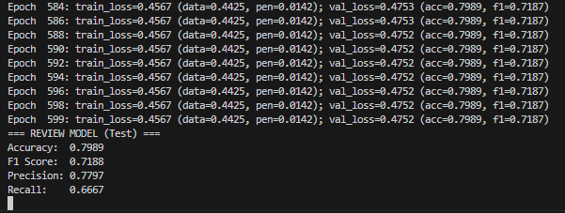
Рисунок 1.1 – Вывод программы
- Модель правильно предсказала около 79% случаев (Accuracy: 0.7899).
- Модель обладает хорошим балансом между Accuracy и Recall (F1 Score: 0.7188).
- Из тех, кто, по прогнозам, выживет, около 78% действительно живут (Precision: 0.7797).
- Модель идентифицировала 2/3 людей, участвовавших в тестировании (Recall: 0.6667).

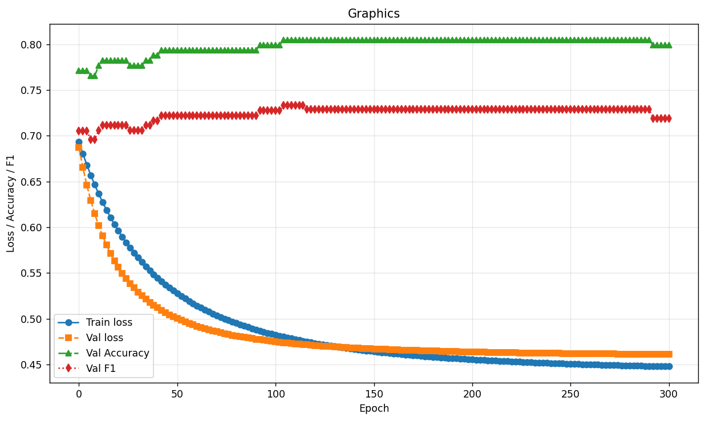
Рисунок 1.2 – Metrics per epoch (Titanic)
- По сравнению с ранней эпохой Train Loss резко снизились с примерно 0,8 до менее чем 0,5. Это показывает, что модель очень хорошо обучается на тренировках и способна уменьшать количество ошибок.
- Val Loss также снижались в соответствии с той же тенденцией, но темпы снижения были более медленными и стабильными. Это может указывать на то, что модель достигла стабильного уровня прогнозирования, но больше не слишком улучшается в тестовом наборе.
- Val Accuracy увеличилась почти до 0,8 в первый период, затем стабилизировалась. Демонстрационные модели, как правило, лучше усваиваются на тренировках.
- Оценка F1 в тестовом наборе (Val F1), как правило, соответствует Val Accuracy. Это говорит о том, что, хотя Accuracy и Recall могут быть не оптимальными, оценка F1 заметно улучшилась.

California Houses (линейная регрессия)
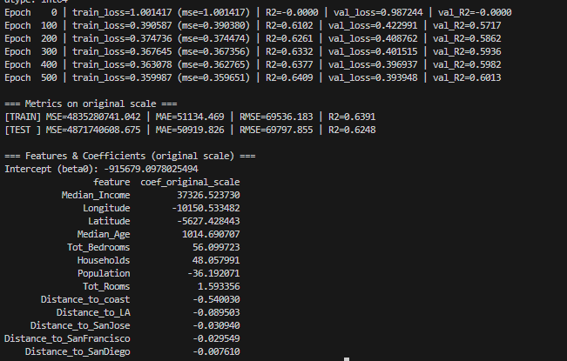
Рисунок 2.1 – Вывод программы
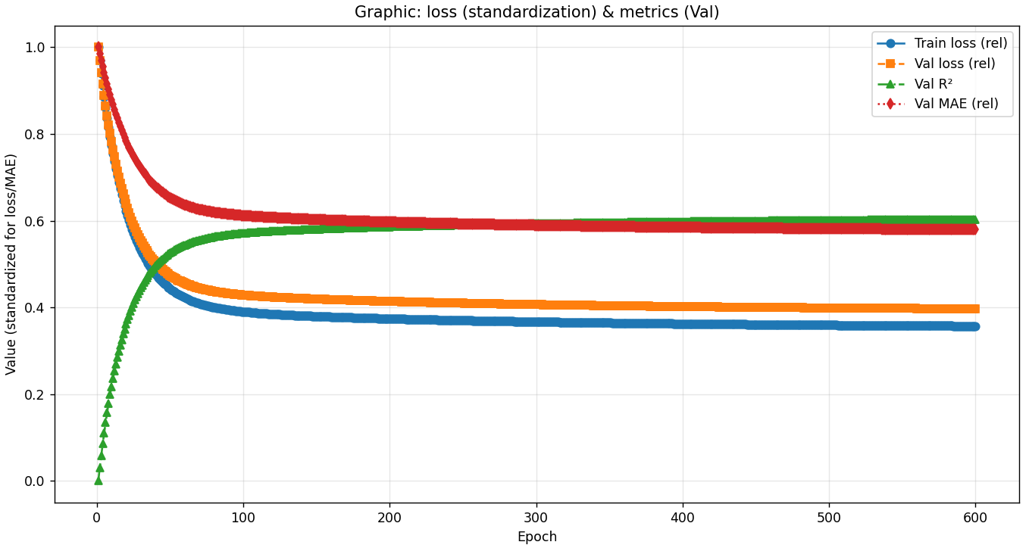
Рисунок 2.2 – Metrics per epoch (California Houses)
- В таблице результатов мы видим, что как train_loss, так и val_loss быстро снижались в первые периоды. Это показывает, что модель очень быстро обучается и адаптируется к данным.
- Значение R² как для train, так и для validation заметно улучшилось за прошедшие периоды. Это говорит о том, что модель улучшает свои возможности по объяснению изменчивости данных
- MAE (Mean Absolute Error) также показывает постепенное снижение как при обучении, так и при валидации, что указывает на то, что модель становится более точной в прогнозировании.
- Такие значения, как Median_Income, Longitude, Latitude, Median_Age и Tot_Bedrooms, имеют большие положительные или отрицательные коэффициенты, что указывает на то, что они оказывают сильное влияние на прогноз стоимости жилья. Например, Median_Income имеет самый большой коэффициент (37 236,52), показывающий сильную взаимосвязь между доходом и стоимостью недвижимости.
- Другие коэффициенты, такие как Tot_Rooms и Distance_to_coast, имеют более низкие значения, что указывает на более слабые соединения.

Задание 2

Dataset Fashion MNIST
Euclidean
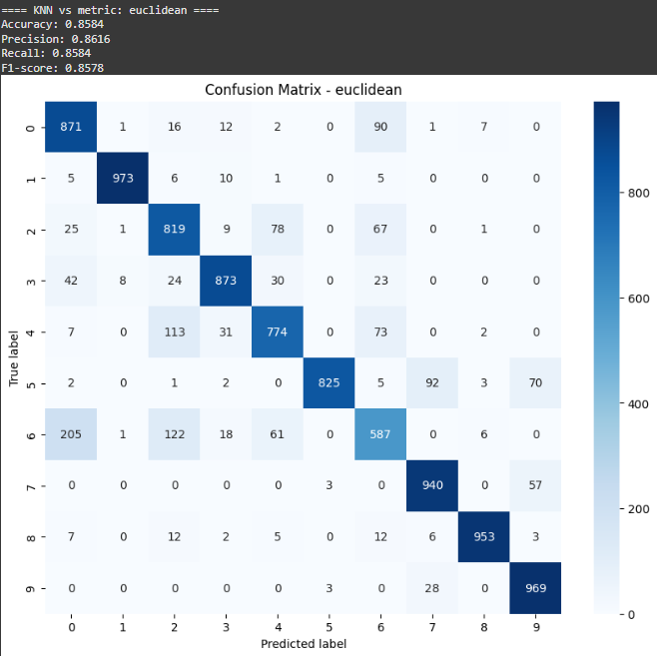
Рисунок 3.1 – Вывод программы и матрицы (Euclidean)
Анализ вывода программы
- Модель правильно предсказывает около 85% выборки. (Accuracy = 0.8584)
- В среднем, среди предсказаний модели почти 86% сбываются. (Precision = 0.8616)
- Модель идентифицирует около 79% реальных выборок (Recall = 0.8584).
- Баланс между Precision и Recall довольно хороший. (F1-оценка = 0.8578)

Анализ Confusion Matrix
Высокая точность у таких классов:
- Класс 1, 7, 9 (обувь, ботильоны, сникерсы): объемная, темно-синяя диагональная ", характерная четкая форма, легко отделяется.
- Класс 0 (футболка/топ) также довольно хорош - 198 правильных рисунков.
Легко перепутать классы:
- Класс 2 (пуловер) и класс 4 (пальто) часто путают (образцы 78 и 113).
  - Два типа верхней одежды имеют почти одинаковую форму, поэтому евклидово расстояние трудно разделить.
- Класс 6 (рубашка) содержит большое количество ошибок (многие образцы ошибочно принимают за 0, 2, 4, 5), всего около 120 правильных образцов → это самый “сложный” класс.
- Некоторые другие ошибки при пересечении связаны с близостью шаблона изображения с точки зрения профиля и цвета.

Manhattan
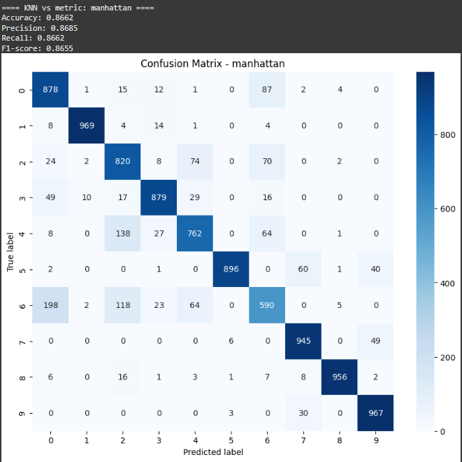
Рисунок 3.2 – Вывод программы и матрицы (Manhattan)

Анализ вывода программы
Точность модели KNN с расстоянием Manhattan составляет 86.62%, что примерно соответствует у Euclidean. Precision и Recall составляют приблизительно 0.87, что указывает на довольно стабильный и сбалансированный прогноз между классами.

Анализ Confusion Matrix
- В целом, классы 1, 7, 9 (туфли, сникерсы, ботинок) по—прежнему лучше всего узнаваемы по модели - смелой, менее запутанной диагонали.
- Однако некоторые классы, такие как 2 (пуловер), 4 (пальто) и 6 (рубашка), по—прежнему легко спутать друг с другом, что доказывает, что в модели по-прежнему трудно отличить типы рубашек одинаковой формы.
- Класс 6 (рубашка) по-прежнему является самым низким классом производительности, многим моделям ошибочно присваивается 0 (футболка / топ) или 4 (пальто).
По сравнению с Euclidean, Manhattan distance измеряет абсолютные суммарные погрешности в каждом измерении, поэтому на него меньше влияют незначительные помехи или локальные искажения изображения. Это делает модель немного более стабильной.
Это самый высокий из четырех опробованных типов расстояний (Euclidean, Manhattan, Minkowski, Cosine).

Minkowski
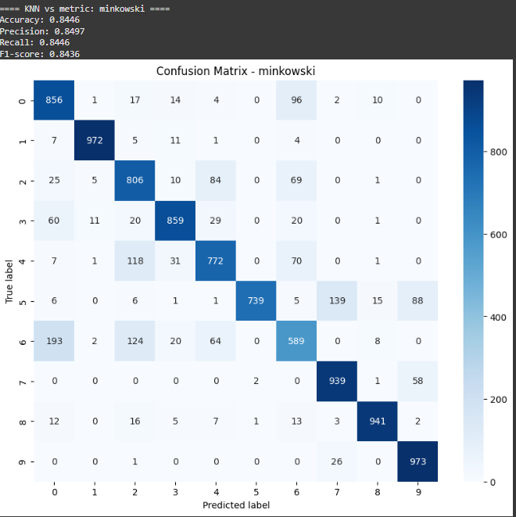
Рисунок 3.3 – Вывод программы и матрицы (Minkowski)
Анализ вывода программы
- С помощью метрики Minkowski, модель KNN достигла Accuracy = 0.8446, Precision = 0.8497, Recall = 0.8446 и F1-score = 0.8436.
- Производительность немного снизилась по сравнению с Euclidean и Manhattan, что указывает на то, что это расстояние не является оптимальным для обработки данных серого изображения с высоким уровнем шума, таких как Fashion-MNIST.

Анализ Confusion Matrix
- Классы 1, 7, 9 (обувь, сникерсы, ботинок) по—прежнему показывают хорошие результаты - четкая диагональ, небольшая путаница, что доказывает, что объекты характерной формы по-прежнему хорошо различимы.
- Напротив, класс 2 (пуловер) и класс 4 (пальто) часто ошибочно принимают друг за друга, как и в предыдущих случаях; кроме того, класс 6 (рубашка) также имеет большое количество ошибок (многие модели ошибочно принимают за 0 и 2).
Это отражает то, что типы оболочек в наборе данных характеризуются близким количеством пикселей, а Minkowski (с p ≈ 3) повышает чувствительность к большим ошибкам, поэтому модель подвержена помехам или нестабильным профилям.
Результаты показали, что Minkowski не дает явного преимущества, даже незначительного снижения производительности по сравнению с Euclidean и Manhattan.

Consine
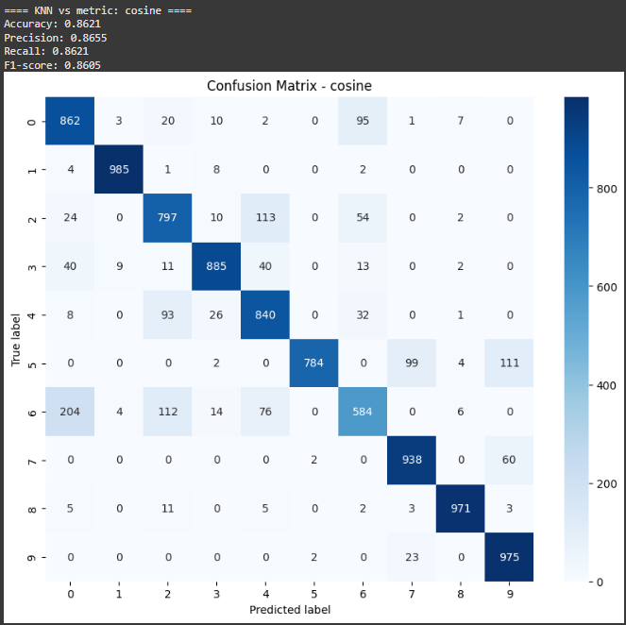
Рисунок 3.4 – Вывод программы и матрицы (Consine)
Анализ вывода программы
- Модель KNN с Cosine достигает Accuracy = 0.8621, Precision = 0.8655, Recall = 0.8621 и F1-score = 0.8605.
Cosine более подходит, когда данные имеют векторное направление (многомерное плоское изображение), а значение в пикселях отражает только яркость, а не абсолютную величину.

Анализ Confusion Matrix
Классы 1, 7, 9 (туфли, кроссовки, ботильоны) по—прежнему имеют очень хорошие показатели - темно-синий цвет по диагонали, почти без ошибок.
- Классы 3 (платье) и 4 (пальто) также немного улучшились по сравнению с моделями Minkowski — количество неправильных моделей заметно сократилось.
- Тем не менее, 2-й класс (пуловер) и 6-й класс (рубашка) остаются основными недостатками, из-за чего часто возникает путаница (особенно, когда 6-й класс путают с 0, 2 и 4).
- Еще одна заметная ошибка заключается в том, что класс 5 (сандалии) иногда ошибочно отождествляют с кроссовками (7) или ботильонами (9), что вполне объяснимо, поскольку форма довольно близка.
Cosine оказался наиболее эффективным из четырех опробованных показателей, обеспечив модели KNN точность почти в 80% при хорошем балансе между Precision и Recall.
Поэтому, если необходимо выбрать оптимальную метрику для KNN в наборе Fashion-MNIST, Cosine является лучшим вариантом в группе базовых расстояний.

US Health Insurance Dataset
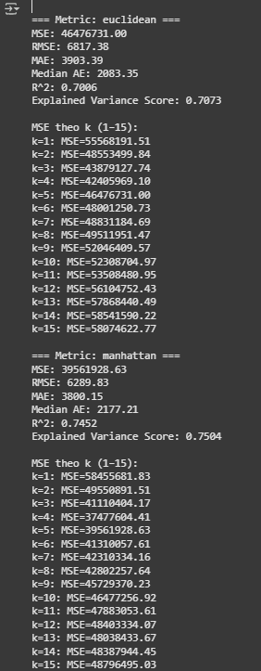
Рисунок 4.1 – Вывод программы и матрицы (Euclidean vs Manhattan)

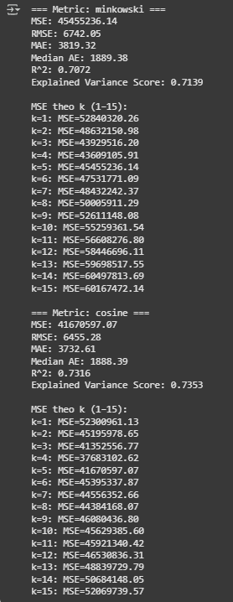
Рисунок 4.2 – Вывод программы и матрицы (Minkowski vs Cosine)

Анализ вывода программы
- Euclidean
  - MSE = 4.647×10⁶, R² = 0.7006, Explained Variance = 0.7073
  - Довольно средняя точность
  - При изменении k значение MSE колеблется незначительно, оптимально около K = 4-6.
Euclidean работает нормально, но довольно чувствителен к важным характеристикам (например, age и bmi), поэтому для достижения лучших результатов необходима стандартизация данных.
- Manhattan
  - MSE = 3.936×10⁶, R² = 0.7452, Explained Variance = 0.7504.
  - Это самая эффективная метрика.
MSE заметно ниже Euclidean → демонстрирует хорошую обработку данных с нелинейным или исключительным распределением (outliers).
Подходит для социально–экономических данных, где такие характеристики, как bmi, children, smoker, имеют дискретные стандартные отклонения и распределены неравномерно.
- Minkowski
  - MSE = 4.545×10⁶, R² = 0.7072, Explained Variance = 0.7139
- Результат близок к Euclidean, поскольку общая форма Euclidean по Minkowski (P=3 или 2). Заметных улучшений нет - все еще сильно зависит от величины характеристик, поэтому он не так подходит, как Manhattan.

- Cosine
  - MSE = 4.167×10⁶, R² = 0.7316, Explained Variance = 0.7353
  - Лучший результат понедельника после Manhattan с меньшими средними отклонениями
Cosine измеряет угол между векторами, поэтому он в меньшей степени зависит от абсолютного соотношения данных — согласуется, когда свойства различаются в единицах измерения.
Данные о страховании должны быть скорректированы (тенденции увеличения расходов в зависимости от age, bmi, smoker и т.д.), чтобы Cosine хорошо отражал относительную линейную зависимость между выборками.
- Оптимальный диапазон k = 5-7 является наиболее приемлемым для решения данной задачи

ВЫВОД
- Благодаря практике я научился использовать и сравнивать стандарты L1, L2, Elastic Net при измерении расстояний и оценке регрессионных моделей. Я понимаю значение таких оценочных показателей, как MSE, RMSE, MAE, R² и Explained Variance. В то же время я построил и внедрил модель KNN на базах данных Fashion MNIST и US Health Insurance Dataset, протестировал ее с различными типами расстояний (Euclidean, Manhattan, Minkowski, Cosine) и проанализировал влияние параметра k на точность модели
- Результаты показали, что Manhattan (L1) показал самую высокую производительность и был более стабильным, чем другие дистанции, что помогло мне понять влияние стандартного выбора и параметров в процессе построения моделей машинного обучения.

